Здания Хамовников осмотрят в преддверии единого дня голосования
06.09.2018
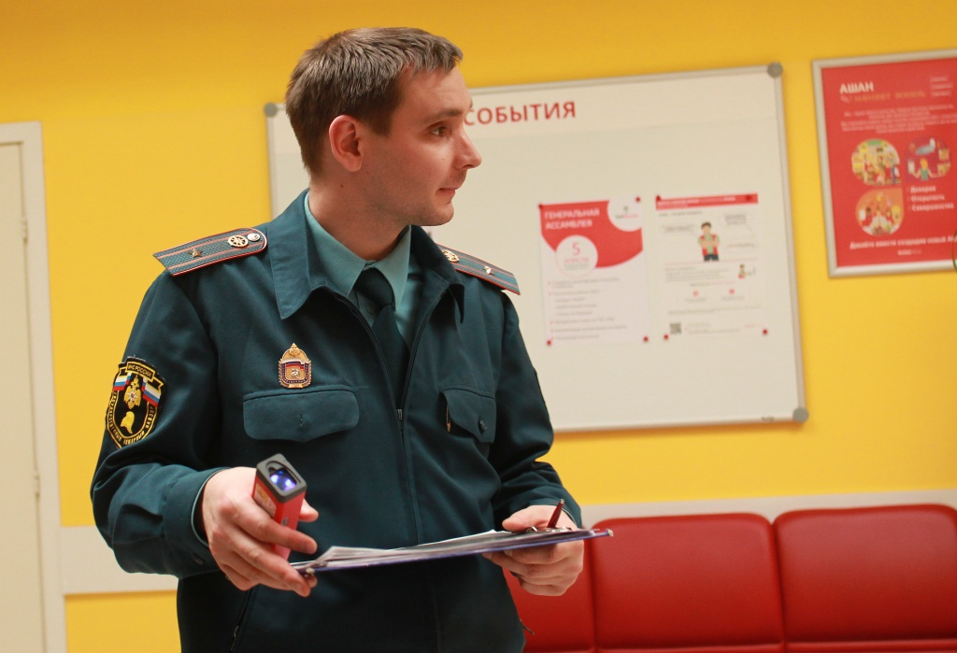

Проверку соблюдения правил безопасности в зданиях района Хамовники проведут сотрудники Государственного бюджетного учреждения «Жилищник» к 9 сентября.

— Посетим все прилегающие территории к площадкам, где будут голосовать на день выборов мэра Москвы. А еще совместно с сотрудниками полиции и Министерства по чрезвычайным ситуациям проверим чердаки и подвалы домов, хостелы района, — сообщил заместитель директора ГБУ «Жилищник» по безопасности Михаил Трапезин.

Такие рейды проводятся регулярно. Перед массовыми мероприятиями службы работают в усиленном режиме.

Михаил Трапезин добавил, что отдельно сотрудники полиции осмотрят здания избирательных участков.

Адрес страницы: http://cao.mos.ru/presscenter/news/detail/7557168.html
Префектура Центрального административного округа города Москвы

